Övningsuppgift - Git och Python

Denna övningsuppgift finns för att vässa sina kunskaper så att man lättare kan klara senaste inlämningsuppgiften.  
Detta dokument kan även ses som ett hjälpmedel om man kör fast.  
Detta är **inget** som skall lämnas in, detta är något ni använder för att fräscha upp minnet.

Inuti mappen detta dokument kom med, så finns även lite “cheat sheets” eller lathundar för att använda git.

# 1

Du har flyttat med Elon musk till Mars.  
Elon kommer på att ni behöver någon form av valuta som kan användas i samhället på planeten.  
Det bestäms att valutan ska heta “Elon coin”.  
  
Eftersom du är en av de vassaste utvecklarna som följt med så ber Elon dig att utveckla ett program som kan konvertera “Elon coin” till USD (dollar).

Elon berättar då att **en** “Elon coin” alltid ska motsvara **3.14** USD.

Så till exempel, matar någon in “6” i programmet så ska programmet spotta ut “18.84”.

Elon nämner även att han föredrar OOP (objekt orienterad programmering), så det är det du måste använda.

Teknikern som följde med till Mars har även fixat så att ni har åtkomst till Github via ett superavancerat wifi system.

Det är bara att köra igång!

* Skapa en mapp på din dator, döp den till “elon-coin-usd”
* Gå in i mappen, skapa en fil “__main__.py”
* Skapa även en mapp inne i våran mapp som heter “convert”.
* Inne i “converter” mappen vill vi ha en “__init__.py” fil och en “converter.py”

Projektet ska nu se ut så här:

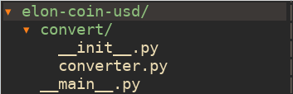

**Nu kan det vara en bra ide att pusha detta till git.**

***( se bifogade bilder i detta dokument om du inte kommer ihåg hur man gör )***

Nu vill vi redigera “converter.py” och där i vill vi skapa en klass.  
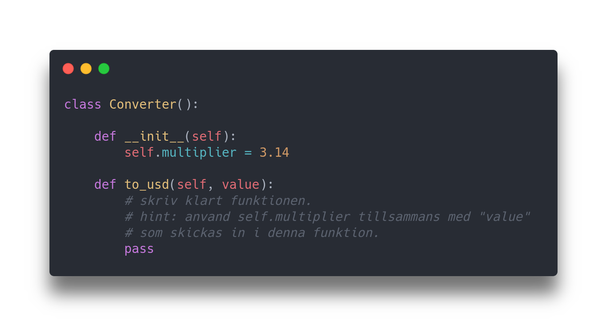

Här är det ditt jobb att skriva klart to_usd funktionen på klassen.

Sedan, i våran __main__.py fil i roten av vårat projekt så vill vi använda oss utav våran klass vi skapat.  
Vi vill läsa input från användaren, sedan skicka in det användaren ger oss in i våran to_usd funktion.  
Sedan vill vi visa svaret för användaren.  
  
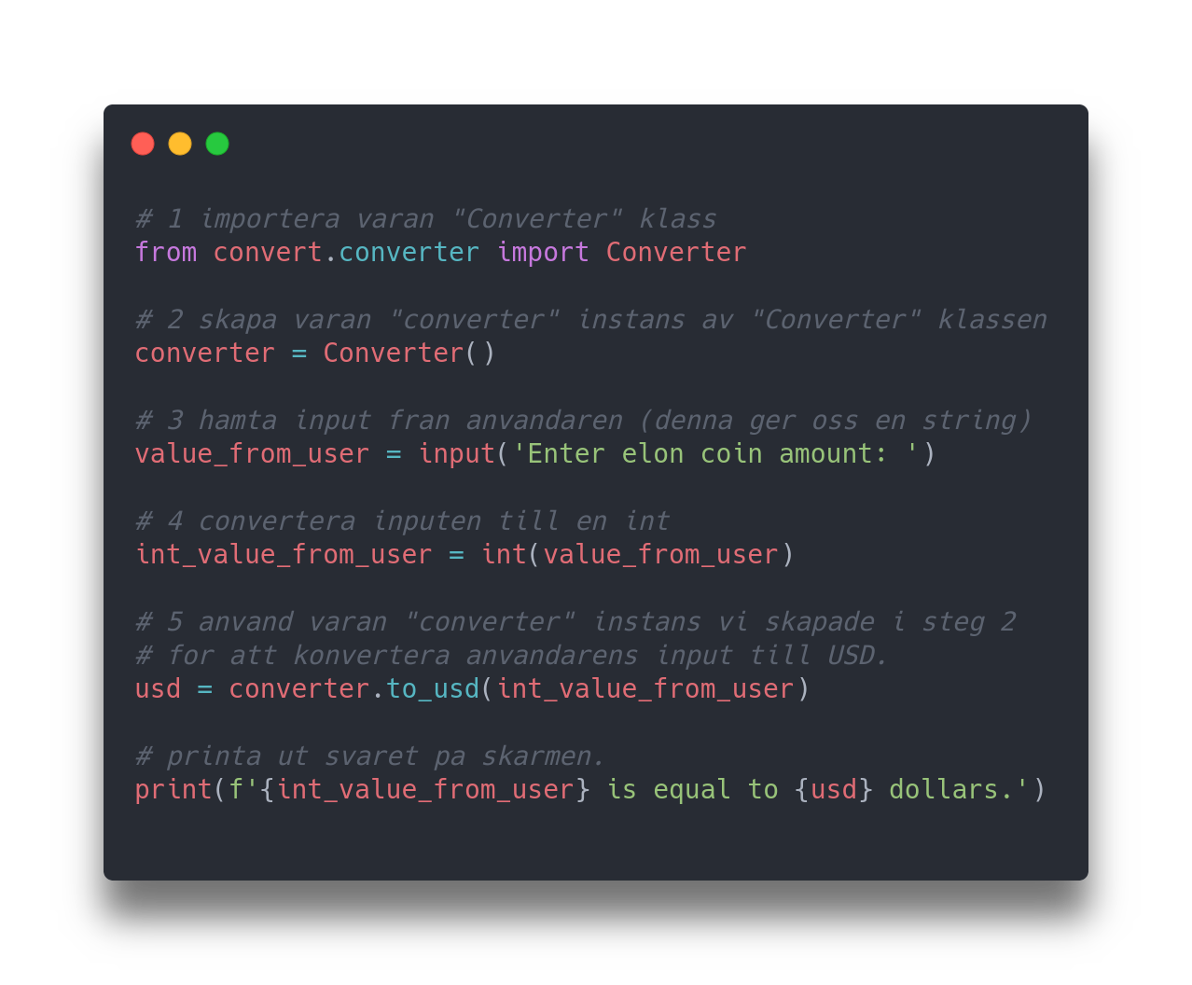

Snyggt! Fungerar det?  
  
**DAGS ATT PUSHA UPP TILL GIT IGEN!**

*vi vill inte gå miste om våra viktiga ändringar.*

# 2

Elon har ändrat sig… han säger nu att 1 elon coin ska motsvara **1.61** USD istället.  
Ja, det är väl bara att ändra vårat program.

Tillämpa ändringarna som krävs,

sedan ***pusha upp till git igen.***

